Marcillac-Vallon : à Bramarigues, le travail à ferrer a subi les outrages du temps
- 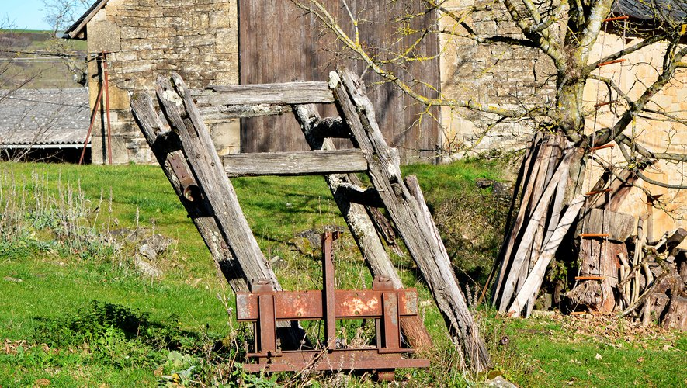Un patrimoine rural qui mériterait d’être sauvegardé.

Patrimoine, Marcillac-Vallon
Publié le 15/08/2021 à 05:08 , mis à jour à 08:47
Implanté sur un terrain communal en plein cœur du hameau de Bramarigue, un ancien travail à ferrer les bœufs témoigne d’une activité ancestrale que les jeunes générations n’ont pas connu.
Son ossature désormais chancelante porte les stigmates des outrages du temps, mais l’appareillage s’acharne tout de même à rester debout, comme pour éviter de sombrer dans l’oubli.
Ce vestige du temps passé éveille de nombreux souvenirs chez les plus anciens qui gardent en mémoire des images de son fonctionnement. Ici on l’appelait le "congrelh", alors qu’ailleurs en Occitanie on employait plutôt les termes de "ferradou" ou de "trabalh".
Au moment où la traction animale était le seul moyen de locomotion dans les campagnes pour tirer charrettes et charrues, il était nécessaire de ferrer les animaux de trait, en particulier les bœufs, pour éviter une usure précoce de la corne de leurs sabots. "L’animal était rentré à reculons dans le congrelh, sanglé puis légèrement soulevé à l’aide d’une poulie, pour que le maréchal-ferrant puisse œuvrer en toute sécurité" raconte Michel Bisson qui, à l’époque, se réjouissait d’assister "au spectacle" en compagnie des autres gamins du hameau.
"C’est Justin Fages, le forgeron de Marcillac, qui, armé de marteaux, ciseaux, poinçons, râpes et tenailles, s’acquittait de cette tâche. Avec une grande habileté manuelle, il déferrait la bête, parait son pied en taillant et limant la corne qui avait poussé, posait le fer sur l’onglon de l’animal, puis le clouait avec sa mailloche". Malgré sa modeste apparence, le "congrelh" de Bramarigues, dernier témoignage de cette activité traditionnelle sur la commune, mériterait d’être préservé. Un projet de rénovation porté par quelques bénévoles et soutenu par la mairie serait le bienvenu afin de conserver cet héritage du patrimoine rural et en faire ainsi un élément décoratif du hameau.

Correspondant

Marcillac-Vallon. Loïc Randeynes en dédicace à Marcillac ce dimanche
ABONNÉS
- 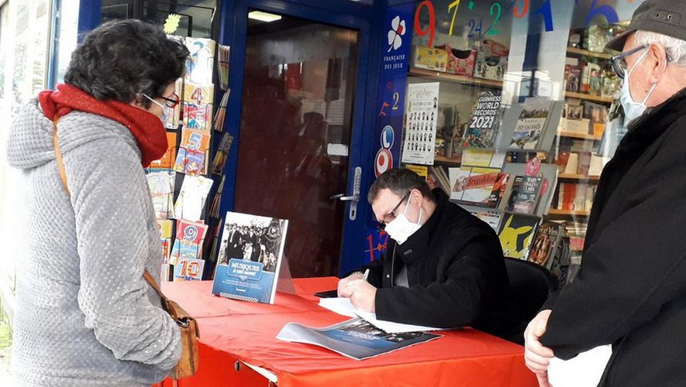Loïc sera à Marcillac dimanche.

Livres et dédicaces, Marcillac-Vallon, Musique
Publié le 13/08/2021 à 05:11 , mis à jour à 07:44
Loïc Randeynes sera en dédicace exceptionnelle ce dimanche 15 août 2021 à la maison de la presse de Marcillac, de 9 h 30 à 12 h 30 pour son ouvrage "Musiques à ciel ouvert".
Ce dernier vient d’être tout récemment distingué par le Prix du pays noir 2021, à l’unanimité du jury, dans la catégorie documentaire. C’est au château de Gironde, sur les hauteurs de Port d’Agrès près de Decazeville, que l’auteur va recevoir ce vendredi 13 août, son prix littéraire décerné par un jury d’expert présidé par l’historien et écrivain Jean-Paul Desprat.
Fier de défendre les valeurs de la musique d’harmonie, de la pratique musicale en amateur mais aussi plus largement du monde associatif et bénévole, "Musiques à ciel ouvert" a bénéficié d’un large soutien de collectivités territoriales, de confédérations et associations musicales, sans oublier les nombreux mécènes qui ont accompagné sa réalisation. Devenu un succès éditorial, cet ouvrage réalisé en Aveyron et imprimé avec un haut niveau d’exigence chez Merico, à Bozouls, a été lancé en fanfare lors d’une conférence donnée à guichets fermés, au cinéma la Strada de Decazeville.

Correspondant

Marcillac-Vallon. Foire aux vins : les cinq appellations aveyronnaises réunies à Marcillac
- 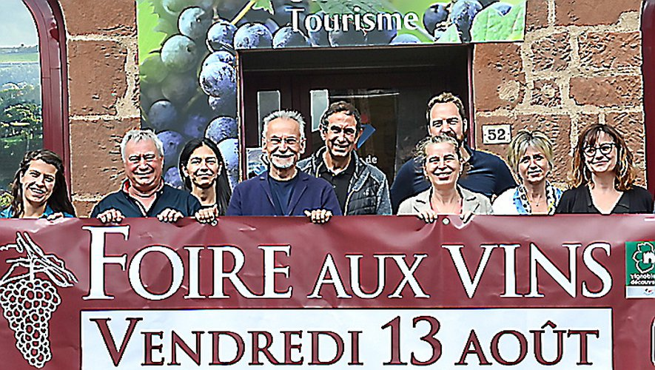L’équipe organisatrice invite à la dégustation des vins aveyronnais.

Vins, Marcillac-Vallon, Aveyron
Publié le 11/08/2021 à 05:13 , mis à jour à 07:26
l'essentielVendredi 13 août, amateurs et curieux sont invités à la traditionnelle foire aux vins qui, cette année, aura une saveur particulière avec un double anniversaire : les 30 ans de l’AOP Marcillac et les 10 ans des AOP Entraygues-Le Fel, Estaing et Côtes de Millau.
La Foire aux vins, qui se déroulera, vendredi 13 août, aura, cette année, une saveur exceptionnelle. Habituellement portée par le Syndicat des vignerons de l’AOP Marcillac, la mairie de Marcillac et l’office de tourisme Conques-Marcillac, elle s’ouvre aux autres appellations aveyronnaises grâce à une organisation commune avec la Fédération des vins de qualité de l’Aveyron.
"Cette 13e édition regroupera l’ensemble de la production aveyronnaise des vins de qualité et sera placée sous le signe du double anniversaire des 30 ans de l’AOP Marcillac et des 10 ans des AOP Entraygues-Le Fel, Estaing et Côtes de Millau", souligne Philippe Teulié, coiffé de la double casquette de président du syndicat des vins aveyronnais et de l’AOP Marcillac. Régine Combal, directrice de l’office de tourisme Conques-Marcillac, rappelle pour sa part que "la foire aux vins de Marcillac s’inscrit dans le plan d’actions qui permet à la destination Conques-Marcillac d’être récompensée par le label "Vignobles et découvertes" qui valorise les activités oenotouristiques". Les offices de tourisme concernés par les territoires viticoles (Terres d’Aveyron et Millau) se sont également mobilisés autour de l’Agence de développement touristique de l’Aveyron afin de communiquer largement autour de cet évènement.
De nombreux partenariats ont permis la tenue de cette manifestation : le comité des fêtes de Marcillac qui proposera des tapas, l’Échansonnerie de la Saint Bourrou, l’Harmonie, le Crédit agricole, la Chambre d’agriculture, la communauté de communes Conques-Marcillac…
À partir de 16 heures, les 25 vignerons présents proposeront leurs cuvées, à la dégustation et à la vente, sous les platanes du tour de ville, qui accueilleront également un stand de l’Interprofession des vins du Sud-Ouest. Le pass sanitaire sera obligatoire pour accéder à la manifestation. À la demande de la mairie de Marcillac, l’Agence régionale de santé réalisera des tests directement sur place afin de faciliter l’accès des visiteurs. Le verre de dégustation permettra de savourer les arômes de tous les vins dans les règles de l’art.
À 19 heures, l’Échansonnerie de la Saint-Bourrou procédera à l’intronisation de cinq nouveaux membres de la confrérie représentant les cinq appellations aveyronnaises : Sandrine Cayrouse (Marcillac), Ludovic Bouviala (Côtes de Millau), Laurent Mousset (Entraygues-Le Fel), Christine Miquel (Estaing) et Anne-Laure Alazard (IGP Aveyron).
Enfin, à 22 heures, une retraite aux flambeaux annoncera la clôture de la soirée qui s’achèvera en apothéose par un feu d’artifice offert par la municipalité (à partir de 22 h 30).

25 vignerons présents
AOP Marcillac : le Vallon vignerons du Rougier, domaines des Boissières, de la Carolie, des Costes-Rouges, Croizat, du Cros, Durand, Laurens, du Marci, Matha, du Mioula, Le Verdus, de Signols, Roquevert et Revel.
AOP Entraygues-Le Fel : domaines Albespy, des Buis et Mousset.
AOP Estaing : les vignerons d’Olt.
AOP Côtes de Millau : domaine du Vieux noyer et caveau du Mas.
IGP Aveyron : domaines du Grès et Alazard, Gaec Rols et Rols, et Mine de vin.

Correspondant

Aveyron : promenade dans un vignoble d’épicuriens à Marcillac-Vallon
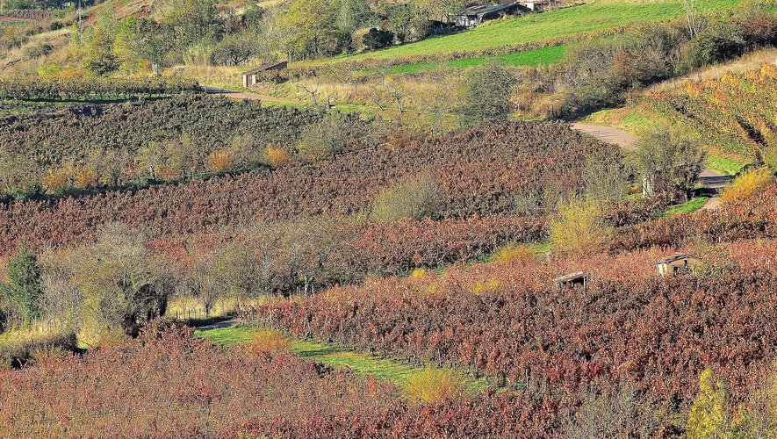
ABONNÉS

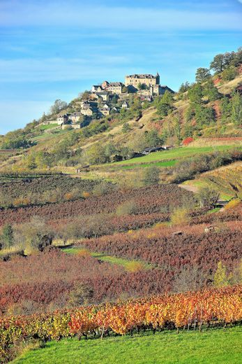
- Vigne à Saint-Austremoine
- Marcillac : promenade dans un vignoble d’épicuriens
Vins, C'est l'été, Marcillac-Vallon
Publié le 10/08/2021 à 05:13 , mis à jour à 08:08
l'essentielClairvaux, Bruéjouls… Il est conseillé de se perdre dans les vignes, pour mieux les connaître au détour d’un vigneron passionné.
Le Vallon, ou Rougier de Marcillac, se caractérise par un climat doux, favorisant la culture de la vigne et des arbres fruitiers. Le grès rouge omniprésent illumine paysages et villages.
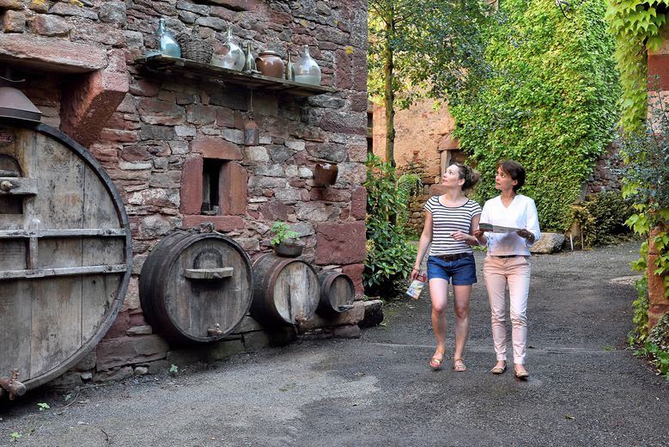Marcillac : promenade dans un vignoble d’épicuriens
Les puechs (puèges), ou points hauts (Cayla, Kaymard, Panat), les chapelles perchées (Saint-Jean-le-Froid, Servières) et les corniches du causse offrent de superbes panoramas sur le Rougier. Au Moyen-Âge, l’abbaye de Conques avait des possessions viticoles dans le Vallon de Marcillac. Son vin a été très vite réputé en Rouergue, en Auvergne et bien au-delà. Aujourd’hui AOP, il connaît un franc succès et s’exporte au-delà des mers. De charmants manoirs ou maisons de vigne des nobles et bourgeois de Rodez ponctuent, entre autres, les vallées de Grand Combe ou du Cruou.
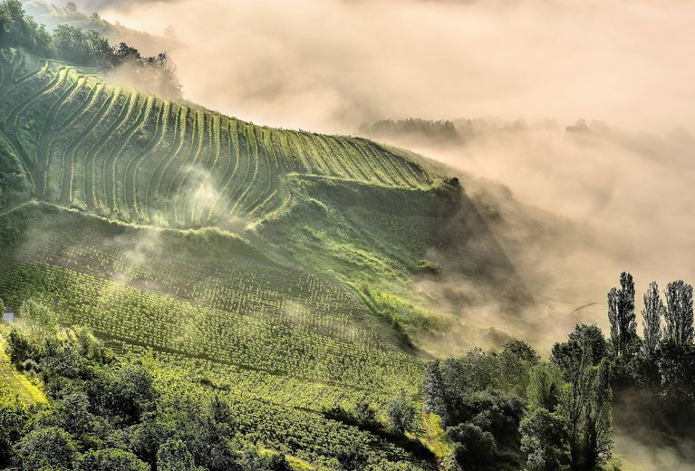
Marcillac : promenade dans un vignoble d’épicuriens

Direction le Domaine du Cros, près de Clairvaux. Sur le chemin, nous admirons les paysages préservés et les pentes abruptes sur lesquelles sont plantées les vignes. De la terre aux murs des maisons, la couleur rouge incandescente est omniprésente. On ressent l’inspiration et le goût pour un art de vivre où authenticité et convivialité font bon ménage.
Nous faisons une pause dans le village médiéval de Clairvaux, habillé de pierres rouges. Avec curiosité, nous passons la porte fortifiée tel des chevaliers, les ruelles serpentent entre les maisons et nous guident jusqu’à la petite église romane Saint-Blaise. À l’intérieur, les chapiteaux nous rappellent ceux de l’abbatiale Sainte-Foy de Conques, sur le chemin de Saint-Jacques-de-Compostelle, non loin. Le charme du lieu, le calme qui y règne, le moment est propice à la détente. Clairvaux est le départ idéal d’une balade sur les hauteurs.
En passant à Bruéjouls, le plus grand tassou du monde nous salue, trônant dignement sur la place de l’église. Nous montons ensuite par la forêt, les arbres nous offrent l’ombre et la fraîcheur tant attendues. Arrivés sur le causse, c’est l’éblouissement, nous embrassons d’un regard l’ensemble de la vallée, ses coteaux plantés de vignes, ses villages accrochés en corniche. En redescendant, nous passons au village de Panat, fièrement dominé par son château. D’ici, nous avons une vue panoramique sur le vignoble et sa mosaïque de couleurs : rouge, vert, ocre. Plus bas, Clairvaux règne paisiblement sur ces paysages grandioses.

Un peu d’histoire avant de boire !
La petite route de campagne nous conduit à travers les vignes jusque chez Philippe, vigneron de Marcillac. Le cadre est spectaculaire. La maison familiale et le caveau veillent sur la vallée depuis ce perchoir. En contrebas, les maisons de grès rouge de Clairvaux s’alanguissent au soleil ; face à nous, le village en corniche de Panat. Plantées en terrasses, les vignes nous évoquent un petit air de rizière chinoise. Dépaysement garanti !
Ici, on cultive essentiellement un cépage, le mansois, ou fer servadou. "Au fil du temps, c’est le plant qui a le mieux résisté et qui est le plus adapté à ce terroir", nous confie Philippe. Ses anecdotes nous plongent dans l’histoire de ce vignoble. Avec passion, il nous explique de son accent chantant, que sa famille, vigneronne depuis quatre générations, a participé à la renaissance du vignoble et à l’évolution de ses vins.
La culture de la vigne serait apparue dans le Vallon de Marcillac à l’époque gallo-romaine. Les moines de Conques auraient ensuite contribué au développement de la vigne dans les environs de l’abbaye. Plusieurs mentions de possessions ou de donations viticoles depuis le IXe siècle sont relatées dans le cartulaire de l’abbaye de Conques et le livre des miracles de sainte Foy.
C’est au XIXe siècle que le vignoble atteint son apogée. La plupart de la production s’écoule localement, notamment chez les ouvriers des mines du bassin Decazevillois, tout proche. Le vignoble compte près de 4 000 hectares de vignes vers 1880, mais l’apparition de maladies cryptogamiques le décime largement.
À l’aube du XXe siècle, avec la fermeture des mines, de nouvelles perturbations climatiques et des maladies, le vignoble diminue considérablement. Après les deux grands conflits mondiaux, le vignoble ne compte plus qu’à peine 1 500 hectares de vignes. Les viticulteurs prennent conscience de la nécessité d’opérer un changement. Une poignée de vignerons décide de reprendre le vignoble et un travail de qualification du vin est engagé : structuration en cave coopérative (la Cave des vignerons du Vallon voit le jour en 1962), obtention du label Vin de qualité trois ans plus tard et des démarches sont entamées pour l’obtention de l’Appellation d’origine contrôlée. Dans les années 70, la reconquête qualitative passe par la réinstallation du vignoble dans les pentes et la création de terrasses mécanisables qui, depuis, caractérisent le vignoble de Marcillac. L’obtention de l’appellation viendra, en 1990, couronner le travail des vignerons.
Captivés, nous buvons ses paroles avant de déguster ce vin pour lequel il s’est battu avec une poignée d’hommes. C’est avec empressement que nous portons le verre à nos lèvres. Fruits rouges, poivron mûr, épices, c’est une explosion en bouche. Surprise ! D’un verre à l’autre, les vins sont très différents.

Les vins rouges AOP Marcillac
Ils présentent une couleur rouge intense avec des reflets violets. Le nez est de fruits rouges et de notes épicées. En bouche, c’est un vin gourmand, riche et structuré avec des arômes allant de la groseille à la mûre, souvent dominés par le cassis avec des notes d’épices poivrées. Les vins jeunes permettent de révéler les atouts du cépage mansois. D’autres cuvées sont conçues pour présenter des vins plus structurés, aptes à un vieillissement de plus de dix ans. Ils vont alors acquérir des arômes plus complexes rappelant la réglisse ou le cacao.

Les vins rosés AOP Marcillac
Ce sont des vins amples, à boire jeunes, d’une belle couleur brillante. Le nez est de fruits frais : fraise des bois, framboise. En bouche, ils révèlent un joli volume. Certains à boire rapidement, d’autres qui se bonifieront avec le temps. Tous nos sens sont en éveil, notre palais se fait fin gourmet. Philippe nous glisse que ses vins se retrouvent sur de grandes tables gastronomiques. Notre choix est fait. Ce sera une cuvée Vieilles Vignes que nous boirons lors d’une grande occasion accompagnée d’un morceau de la pâtisserie locale : le Soleil de Marcillac !

Une foire aux vins exceptionnelle, vendredi 13 août, à partir de 16 heures
Office de tourisme Conques-Marcillac : contact@tourime-conques.fr, 05 65 72 85 00, 2 rue Bénazech, à Conques ; www.tourisme-conques.frBureau de Marcillac au 05 65 71 13 18 oudeveloppement@tourisme-conques.fr

La Dépêche du midi

Marcillac-Vallon : les projets des Amis de Foncourrieu
- 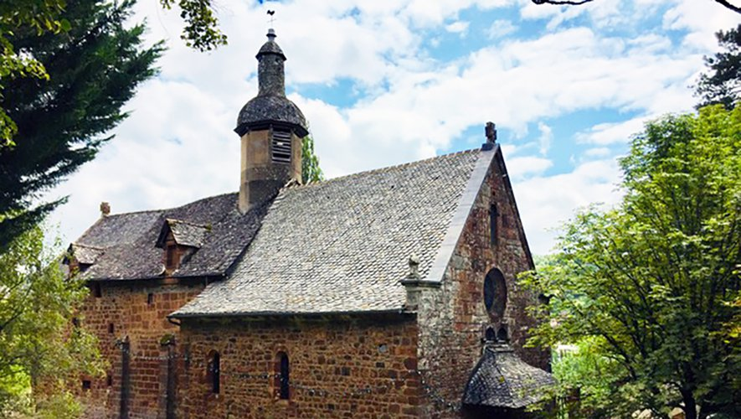La continuation de la réfection des toits, prochaine étape de la restauration de la chapelle.

Associations, Marcillac-Vallon
Publié le 10/08/2021 à 05:09 , mis à jour à 13:08
L’association "Les Amis de Foncourrieu" a récemment tenu son assemblée générale, en comité restreint, afin de respecter les consignes sanitaires.
Le président Jacques Retournard a rappelé les activités réalisées en 2020, "pas de gros chantiers en raison du contexte, mais de nombreuses réalisations conduites par notre équipe de bénévoles, telle la remise en eau de la fontaine Jeanne d’Arc". Il a ensuite présenté les réalisations et les projets 2021-2022. Le programme de restauration des toits du prieuré ou du clocher sera poursuivi. La mise en chantier de cette nouvelle tranche de travaux a été approuvée à l’unanimité par le bureau. La restauration de la porte d’entrée de la chapelle et la construction d’un abri pour la tondeuse ont également été abordées, aucune décision n’a été prise à ce jour.
L’appel au don organisé par la Fondation du patrimoine pour la restauration de la chapelle est toujours en cours. Il donne droit à des avantages fiscaux et des réductions d’impôts.
Renseignements sur internet : www.fondation-patrimoine.org (mot-clé : Chapelle ; localisation : Marcillac-Vallon).
La chapelle est ouverte à la visite par les membres de l’association tous les dimanches de juin à septembre de 15 heures à 18 heures. Trois animations musicales ont été programmées pour l’été, avec la venue du "Belgian Low Brass Quartet" et de Sacha Boldachev en juillet et celle de jeunes talents soutenus par Musique en joie le vendredi 13 août à 20 h 30. La participation libre est partagée entre les musiciens non rémunérés et l’association.
Pour 2021, le montant de la cotisation a été maintenu à 15 €. Les nouveaux adhérents seront les bienvenus.
Le renouvellement de la moitié du conseil d’administration, qui compte 18 membres, n’a pas apporté de grand changement, seul Jacques Esturgie étant remplacé par Antoine Guardiola.
La composition du bureau est désormais la suivante : Jacques Retournard (président), François Périé (secrétaire), Michel Périé (trésorier), Gérard Carles (trésorier adjoint).

Correspondant

Marcillac-Vallon. Quilles de huit : un nouveau millésime pour Marcillac
ABONNÉS
- 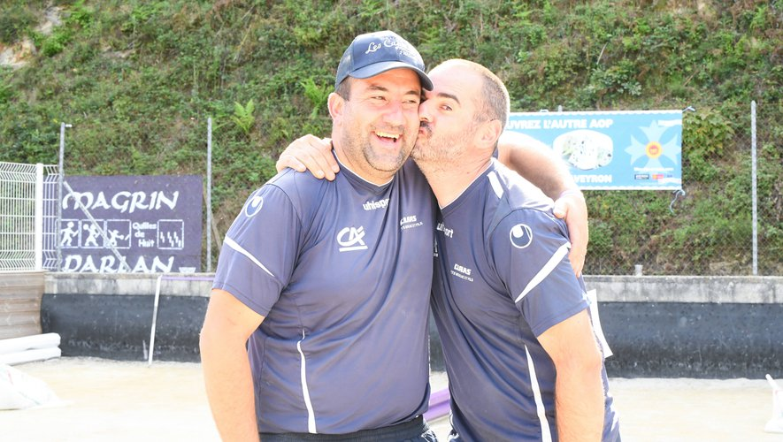Christophe Marcillac (à gauche) et Jean-Sébastien Bès ont encore joué les premiers rôles. Aurélie Fabre-Fontana

Quilles de huit, Marcillac-Vallon, Aveyron
Publié le 09/08/2021 à 07:16 , mis à jour à 07:39
l'essentielAprès 2011, Christophe Marcillac (Sainte-Geneviève) a remporté son deuxième titre national en individuel hier, à Magrin.
Dix ans après, Christophe Marcillac (36 ans) a refait le coup. Mais cette fois, c’est encore plus fort puisqu’hier, à Magrin, le quilleur du club de Sainte-Geneviève a réalisé le doublé le plus prestigieux en devenant champion de France individuel avec 451 quilles, après avoir décroché le titre par équipes en Excellence le 1er août, à Rodez.
En 2011, à Bozouls, son sacre en solo faisait suite à la même distinction collective, mais en catégorie Honneur. Pour autant, c’est le premier qui lui laisse le meilleur souvenir. "Le plus beau parce que j’étais le dernier de la liste des qualifiés à l’époque, confie d’emblée le capitaine génovéfain au micro du speaker. Je revenais de loin."
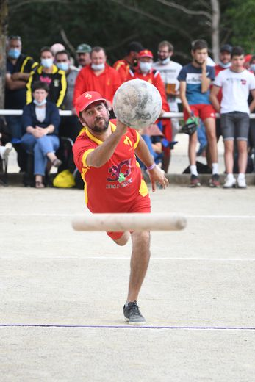Un nouveau millésime pour Marcillac

"La saison dont rêve tout quilleur"
Bien plus qu’à Magrin hier, même si le champion de France individuel juniors en 2002 n’était, là encore, pas cité parmi les favoris : "Je devais être dans les 25 premiers au classement des moyennes et j’ai eu du mal à atteindre les cinquante quilles. Je vais me faire chambrer par mes partenaires parce que j’en fais tomber plus en individuel qu’en équipes. (rires)" Tellement que même son coéquipier Jean-Sébastien Bès, qui a encore amélioré la sienne (54,1) pour enlever le classement des moyennes, n’a pas pu le battre. Mais c’est un autre doublé, pour le club génovéfain cette fois, puisqu’il a terminé deuxième, à onze quilles de l’un de ses meilleurs amis. "Pour moi, ce n’est pas une surprise parce que Christophe est un habitué, pointe celui avec qui il a remporté la coupe de football de l’Aveyron, toujours avec Sainte-Geneviève, en 2007. On fait la saison dont rêve tout quilleur en remportant les France par équipes puis individuel grâce à lui. Un podium ensemble, c’est beau, mais on pense à Olivier (Planques, qui faisait partie de la quadrette victorieuse à Rodez avec eux et son frère Jean-Marc) qu’on aurait aimé voir sur la troisième marche à nos côtés après toutes ses blessures."
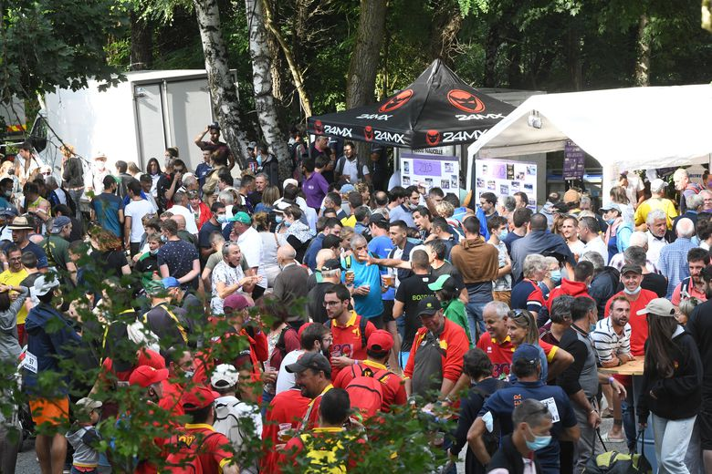Un nouveau millésime pour Marcillac
Pour un retour triomphal dans environ un an, lors des championnats de l’Aveyron par équipes ? "C’est le seul titre qui nous manque et comme on veut offrir à Sainte-Geneviève sa première organisation de la finale départementale en Excellence… Si derrière, je pouvais remporter mon premier titre national en individuel, ce serait la cerise sur le gâteau." Pour ça, il ne faudrait pas qu’Anthony Carvalheiro (Rodez), troisième hier, monte à nouveau sur la boîte. "Je suis le porte-bonheur de Christophe Marcillac puisque j’avais terminé deuxième lors de son premier sacre, en 2011, rappelle le frère de Yohan (7e). Avec Jean-Sébastien, qui gagnera un jour lui aussi, ils ont réussi à surfer sur leur dynamique." Le club de la ville-préfecture n’a, lui, pas été récompensé de la régularité de ses licenciés cette saison, mais place quatre d’entre eux dans le top 10 hier, avec aussi le quintuple champion de France Philippe Acquier (4e) et Xavier Boularot (7e).
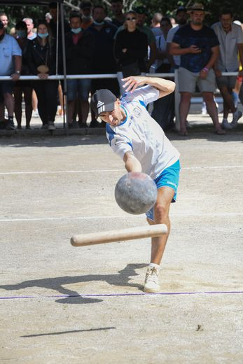
Un nouveau millésime pour Marcillac

L’avant-dernier cité conclut : "Christophe fait partie des grands quilleurs, donc ce n’est pas étonnant. Nous, on va se concentrer sur les Masters (le 11 septembre, à Montpellier) pour ne pas finir la saison bredouilles !" Ils ne pourront pas y prendre leur revanche sur les Génovéfains, absents ce jour-là pour cause de traditionnel aligot "entre copains d’enfance".

Le doublé pour Alizée Aldebert chez les féminines
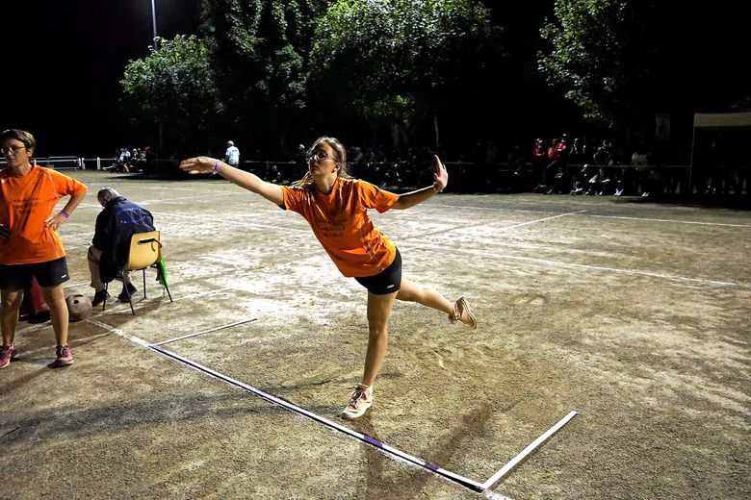Alizée Aldebert est restée concentrée jusqu’au dernier lancer. Maxime Cohen

Après le titre par équipes, la pensionnaire de Huparlac s’est offert le sacre en individuel.
Alizée Aldebert (Huparlac) a passé la journée dans sa bulle. Jusqu’au dernier moment, elle n’a pas regardé les classements. Souvent placée, jamais sacrée, alors "c’est quelque chose que j’attendais", avoue-t-elle après une série de photos en famille. Régulière, elle a fait tomber 156 quilles le matin, puis autant l’après-midi. "J’ai donné pour le terrain, j’ai essayé de ne pas trop prendre la pression. C’était stressant, mais j’étais quand même détendue parce que je n’ai pas entendu mon prénom toute la journée et surtout pas à la fin", sourit la Huparlacoise derrière ses lunettes. Pourtant, au moment de faire tomber les derniers éléments, les cris de joie étaient bien là. Parce que ses proches, eux, savaient où elle se situait dans le classement. Alizée Aldebert empoche aussi le trophée Nadine Bruel pour la meilleure moyenne sur les deux compétitions (par équipes et individuel).
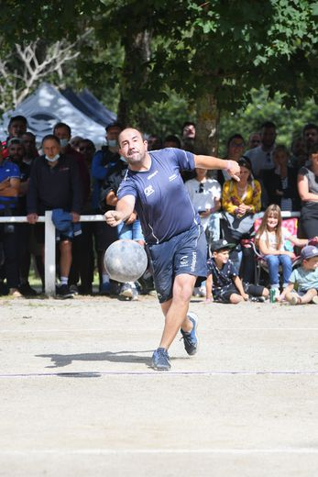
Un nouveau millésime pour Marcillac

Jeunes : le doublé des Vigouroux
Membres du club d’Inières et cousins, Alexa et Antonin Vigouroux ont été sacrés chez les adolescentes et les juniors. Au cours de la journée, ils ont fait tomber 297 et 304 quilles. Le second termine devant Antoine Puech (Luc, à 3 quilles) et Antonin Veyre (Florentin, à 8), tandis que la première voit Ophélie Volte (Saint-Christophe, 284 quilles) monter sur la deuxième marche du podium et Célia Picard (Luc, 277 quilles) sur la troisième. Chez les cadets, Pierre Izard (Luc) a soulevé le trophée avec un total de 305 quilles. En Vétérans, André Cayre, licencié à Colombiès, a dominé la journée avec 327 quilles.
vincent naël

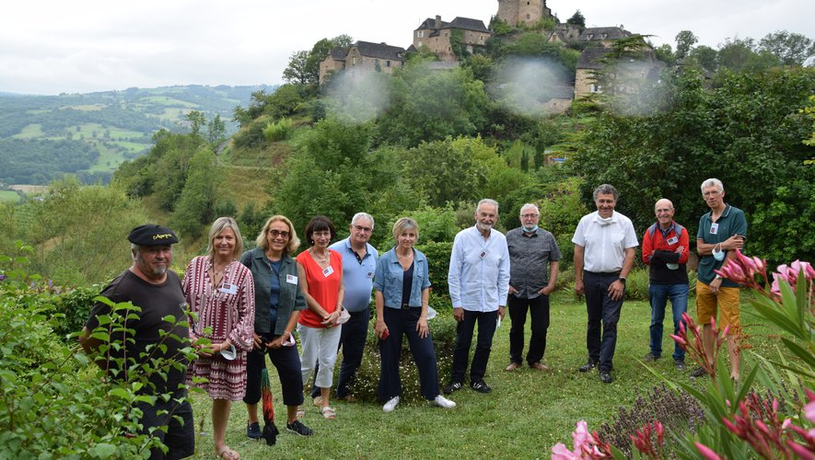
Saint-Christophe-Vallon. Aveyron : en balades dans le Vallon avec des hôtes de pays

- Avec le château de Panat en arrière-plan, quelques-uns des "Greeters d’aicí" accompagnés de Régine Combal (au centre), directrice de l’OT de Conques-Marcillac, de Jean-Marie Lacombe (3e en partant de la droite), maire de Clairvaux et président de la communauté de communes, et de Jean-Louis Alibert (4e en partant de la droite), maire de Salles-la-Source et vice-président communautaire en charge du tourisme.

Economie, Saint-Christophe-Vallon, Marcillac-Vallon
Publié le 07/08/2021 à 05:13 , mis à jour à 08:22
l'essentielLe territoire Conques-Marcillac peut désormais s’appuyer sur un réseau de "Greeters", ces habitants qui font découvrir leurs villages aux curieux. Une première en Aveyron.
Le néologisme risque d’en faire frissonner plus d’un, mais les responsables n’ont pas eu trop le choix, histoire de coller au concept. Il s’agit ici de "Greeters", ces accueillants le plus souvent habitants qui font découvrir leurs villages aux curieux loin des visites guidées traditionnelles. Et, il fallait bien un mot occitan pour digérer la pilule anglaise : les "Greeters" sont donc devenus des "Greeters d’aicí", des hôtes du pays en quelque sorte, une vision à la fois internationale et locale.
Ce tourisme participatif est " une nouvelle façon d’accueillir, que tous les offices de tourisme souhaitent développer ", a ainsi mis en exergue Régine Combal, la directrice de celui de Conques-Marcillac. C’est donc sur ce territoire – de La Vinzelle à Clairvaux, en passant par Sénergues, Salles-la-Source, Montarnal, Panat… –, que le concept a vu le jour, une première d’ailleurs en Aveyron, après Toulouse, Béziers et Figeac en Occitanie. Les hôtes de pays, au nombre de quatorze, sont forcément volontaires, et la plupart "jouent" déjà ce rôle avec les touristes. "Là, c’est juste officiel", clament Isabelle, Nathalie, Patrice, Charlie, Jean-François et les autres.
Et d’ajouter : "L’idée est de montrer autre chose. L’inattendu, les anecdotes que nous sommes seuls à connaître, les curieux pourront découvrir les lieux autrement. C’est en quelque sorte la promotion de notre territoire avec la joie de partager et d’échanger."

Des balades thématiques
Pour la directrice de l’office de tourisme Conques-Marcillac, Régine Combal, "nous parlons bien de balades et pas de visites, avec un maximum de six personnes, et des thématiques propres à chacun". Ainsi, Patrice contera les histoires des vignobles (Clairvaux, Marcillac, Valady) ; Jean-Claude, la flore et le patrimoine bâti à Sénergues et à Montarnal ; Nathalie, l’évasion "yogique" à Grand-Vabre ; Marie-Josèphe et Jean-François, les histoires méconnues de Panat…
"L’office de tourisme coordonne ce concept qui est vraiment complémentaire avec ce que nous proposons en règle générale, explique Régine Combal. Et, ce n’est pas seulement pour l’été ! Les "Greeters d’aicí" sont à pied d’œuvre toute l’année, en fonction de leurs disponibilités bien entendu. Enfin, ce sont des balades totalement gratuites. La richesse se trouve dans les échanges."
Pour réserver une balade, il faut se rendre sur le site de l’office de tourisme Conques-Marcillac et remplir le formulaire. Site : tourisme-conques.fr Contact au 05 65 72 85 00.

En France depuis 2014
La première association de "Greeters" est née à New York, aux États-Unis, en 1992. Le mouvement est désormais mondial et les destinations "Greeters" (31 au total) sont rassemblées sous une organisation, l’International Greeter association. En France, la Fédération française Greeter, association loi 1901, a été créée en 2014. Elle regroupe l’ensemble des organismes pilotant des démarches à l’échelle locale ou départementale (offices de tourisme, agences de développement touristiques…).

paulo dos santos

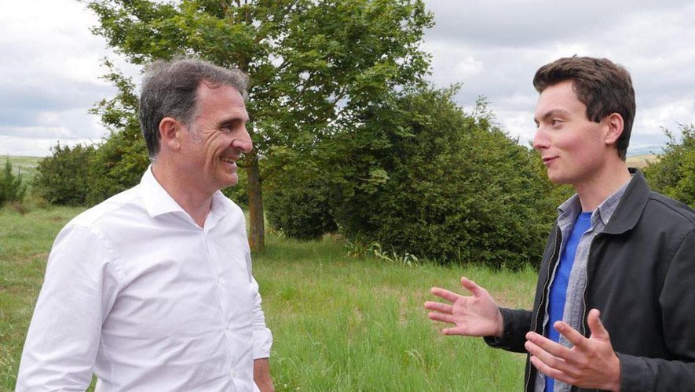
Marcillac-Vallon. Éric Piolle de passage dans le Vallon
- Le maire de Grenoble a été accueilli par Léon Thébault, référent local EELV.

Politique, Marcillac-Vallon
Publié le 07/08/2021 à 05:11 , mis à jour à 05:15
Dans le cadre de sa candidature à la primaire des écologistes pour l’élection présidentielle, Éric Piolle maire de Grenoble, sillonne le territoire pour aller à la rencontre des Français. Ce week-end il a fait un passage à Marcillac où il a été accueilli par Léon Thébault, référent local EELV et candidat pour le Printemps Aveyronnais aux dernières élections départementales. Éric Piolle a évoqué les enjeux qui traversent notre département et notre Vallon, à commencer par la question du diesel et de l’industrie aveyronnaise : "Aujourd’hui des centaines d’emplois sont menacés parce que nos politiques n’anticipent pas les mutations de l’industrie. En 2016, Emmanuel Macron disait à Rodez que le diesel c’était l’avenir alors que ça fait 10 ans que le marché du diesel est en chute. Purflux, la Bosch ou la SAM sont des fleurons industriels que nous devons accompagner dans leur transition."
À Marcillac, ce sont les caméras de vidéo protection qui ont été au cœur du débat. Le maire de Grenoble a dénoncé ce projet porté par le conseil municipal : "Il ne s’agit pas d’une opposition de principe à la vidéo surveillance, les caméras pouvant être utiles comme par exemple dans les transports en commun, mais pas sur la voie publique. Marcillac est un village paisible où un tel projet ne ferait que nuire au vivre ensemble et aux capacités de financement de la commune. L’argent public doit avant tout répondre aux besoins des habitants."
Enfin, c’est sur le Causse Comtal qu’Éric Piolle a terminé son déplacement dans le Vallon en affirmant son opposition au projet de 200 hectares de panneaux photovoltaïques sur des terres agricoles : "Partout il y a des zones artificialisées où nous pouvons installer du photovoltaïque sans menacer notre patrimoine agricole et naturel."

Correspondant

Marcillac-Vallon. Cyclisme : ils sont champions de l’Aveyron
ABONNÉS
- 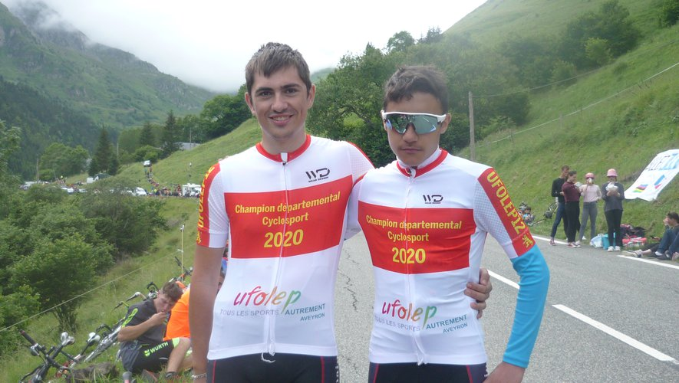Loïc Mazars et Gabriel Layrac (de gauche à droite).

Cyclisme, Marcillac-Vallon
Publié le 03/08/2021 à 05:10 , mis à jour à 05:14
De 12 à 77 ans, plusieurs générations se côtoient au sein de l’entente Cycliste du Vallon et du Dourdou (ECVD). Le doyen, Michel Robert, est toujours fidèle au poste, d’autant que depuis quelque temps, il a opté pour l’assistance électrique. Quant au plus jeune, Gian-Lucas De Zerbi, il a des jambes de feu et possède déjà un beau palmarès avec notamment un titre de champion de France FSGT pupilles en 2019 et de vice-champion l’année suivante. Deux autres jeunes du club se sont récemment mis en évidence au championnat d’Aveyron Ufolep sur route qui s’est déroulé à Sainte-Radegonde.
Le cadet, Gabriel Layrac, est monté sur la plus haute marche du podium, en s’imposant facilement en puncheur, après s’être échappé en compagnie de trois autres coureurs. Egalement licencié au Guidon decazevillois, Gabriel multiplie les performances en FFC, endossant là aussi le maillot de champion de l’Aveyron. Passionné par le vélo tout en étant sérieux sur le plan scolaire, il espère pouvoir intégrer l’année prochaine la section cyclisme du lycée Pompidou, à Aurillac.
Autre bonne surprise, Loïc Mazars (22 ans) qui a décroché le titre de champion de l’Aveyron Ufolep en troisième catégorie, dans une course où, bizarrerie du règlement, ce n’est pas forcément le vainqueur qui devient champion, mais le premier de ceux qui ont participé à au moins une des trois épreuves précédentes.
Loïc a certes profité de cette singularité, mais cela n’enlève rien à la performance d’un garçon qui récolte les fruits d’un entraînement assidu avec ses copains decazevillois.
La semaine dernière, une vingtaine de cyclotouriste de l’ECVD ont fait une escapade cantalienne de 100 à 160 kilomètres (pour les plus costauds).
Départ matinal de Saint-Simon, pour une boucle de plus de 3 000 mètres de dénivelé empruntant 8 cols (Perthus, Lioran, Meynial, Entremont, Serre,Pas de Peyrol, Néronne et Légal.
Inutile de préciser que le retour par la douce vallée de la Jordanne a été particulièrement apprécié, malgré le thermomètre dont le mercure culminait aux alentours de 32 degrés.

Correspondant

